1.2 专业主要量化指标
1.2.4 应届毕业生初次就业率、应届毕业生初次对口就业率

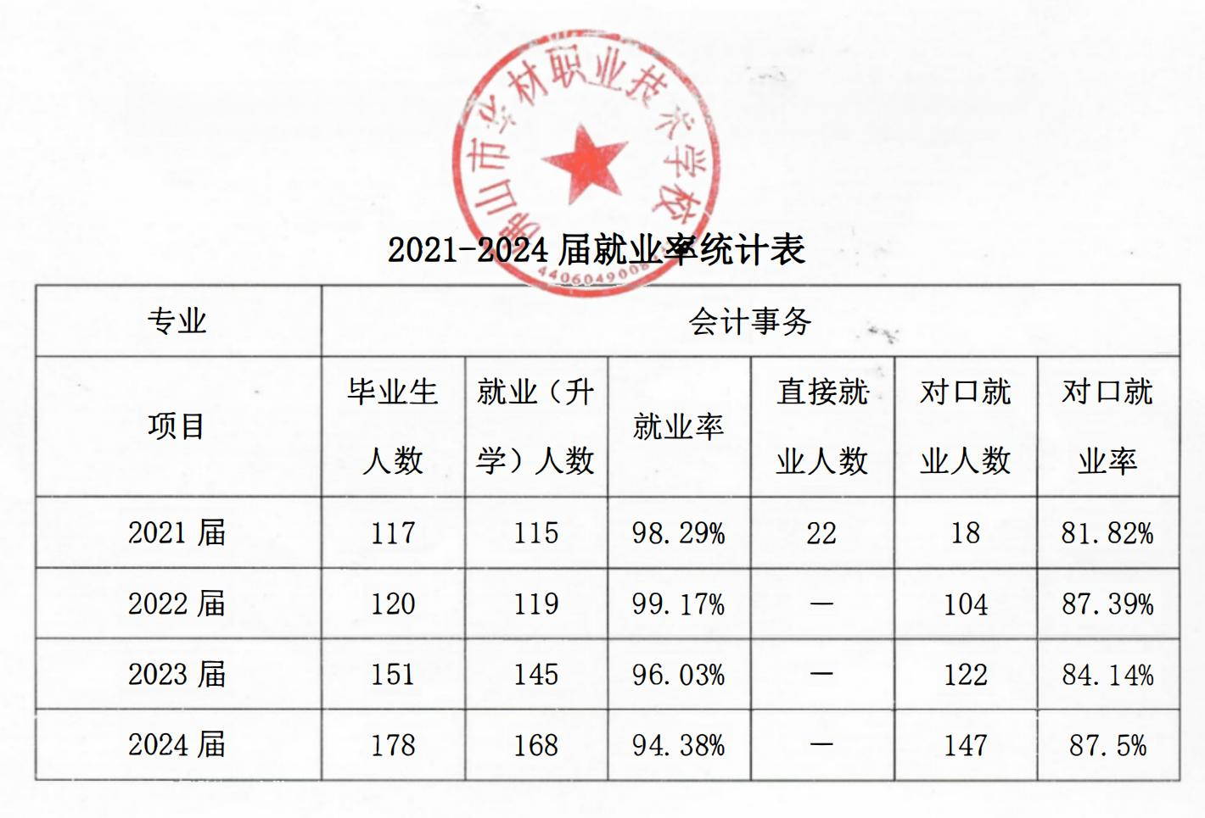

一、2021年对口就业率
专业 | 2021年（18级）
项目 | 毕业生人数 | 就业（升学）人数 | 就业率 | 直接就业人数 | 对口就业人数 | 对口就业率
会计事务 | 117 | 115 | 98.29% | 22 | 18 | 81.82%

 | 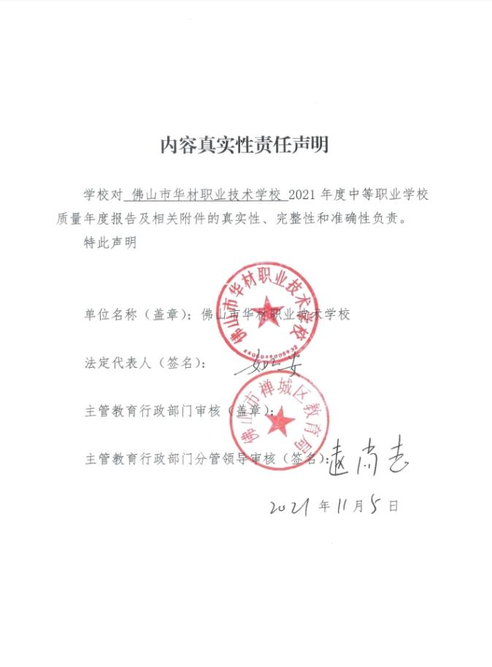
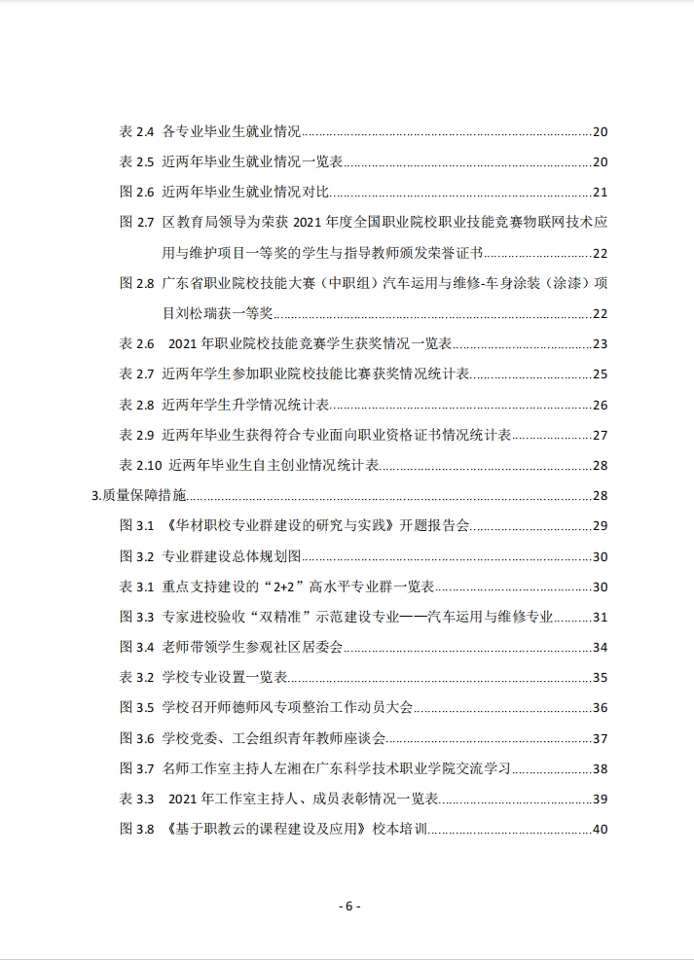
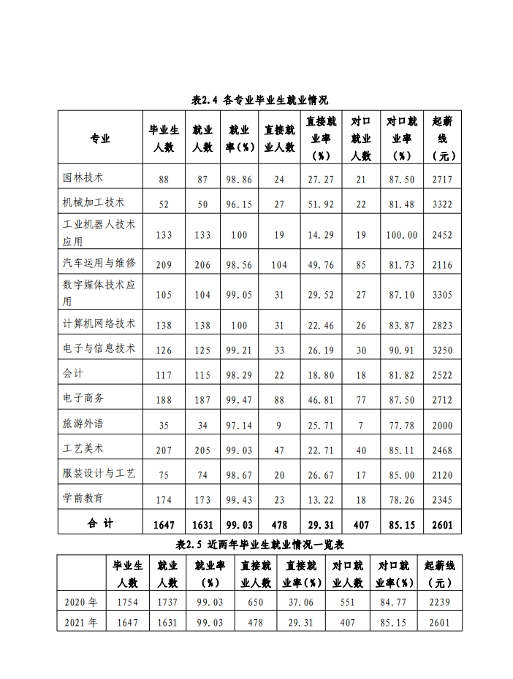

二、2022年对口就业率
专业 | 2022年（19级）
项目 | 毕业生人数 | 就业（升学）人数 | 就业率 | 对口就业（升学）人数 | 对口就业率
会计事务 | 120 | 119 | 99.17% | 104 | 87.39%

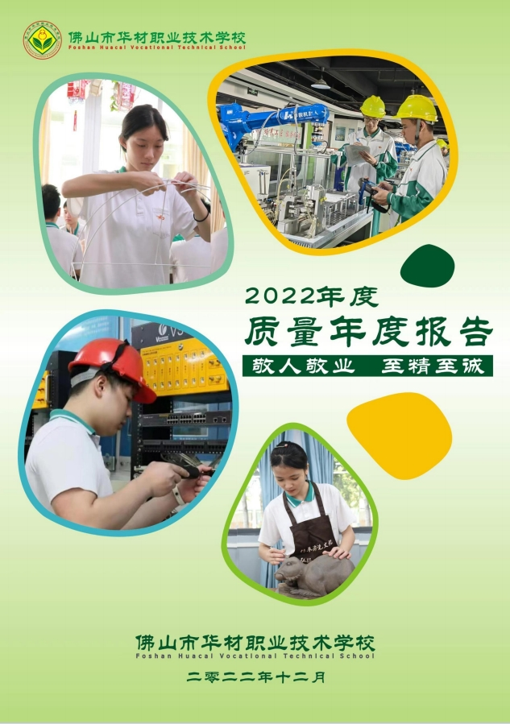 | 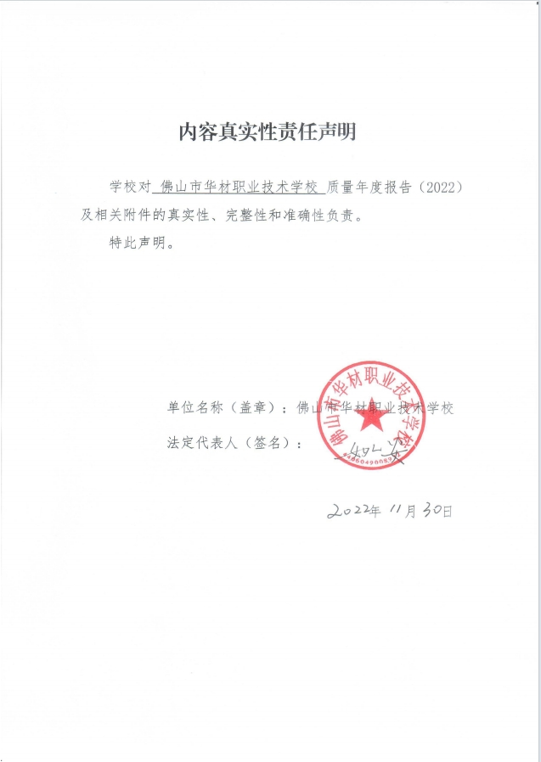
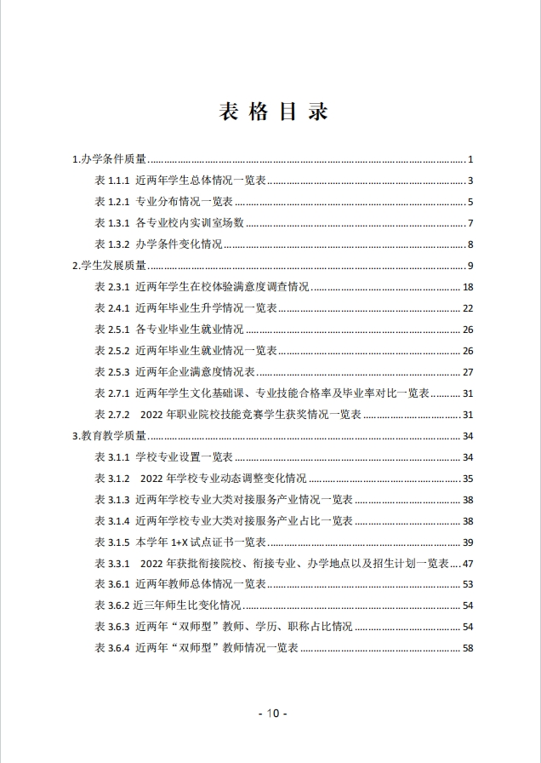
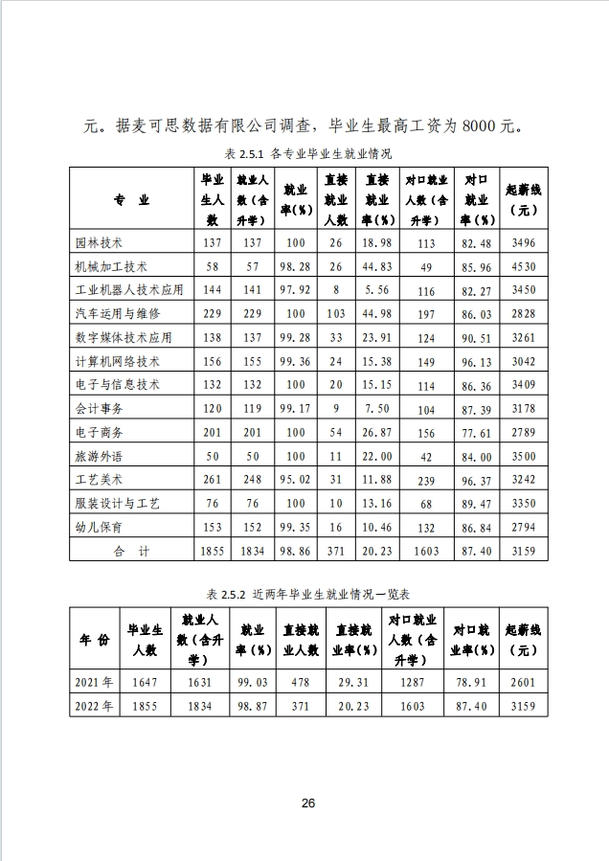

三、2023年对口就业率
专业 | 2023年（20级）
项目 | 毕业生人数 | 就业（升学）人数 | 就业率 | 对口就业（升学）人数 | 对口就业率
会计事务 | 151 | 145 | 96.03% | 122 | 84.14%

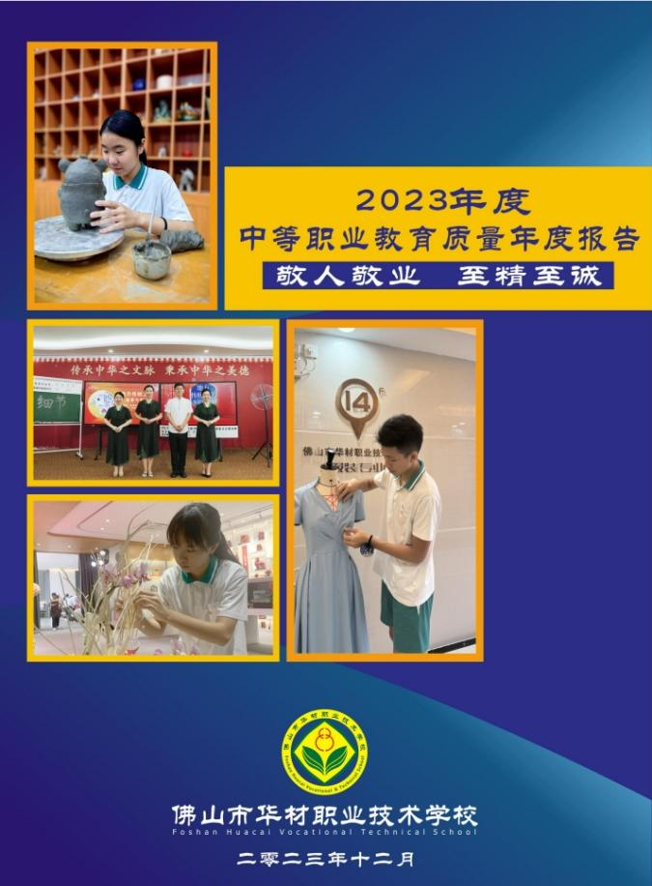 | 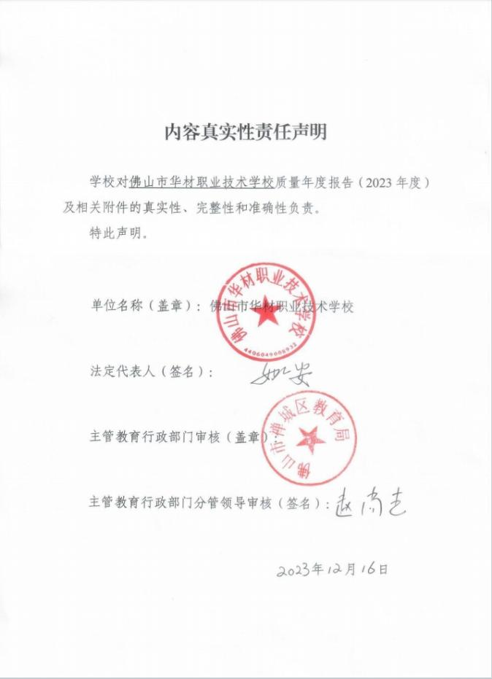
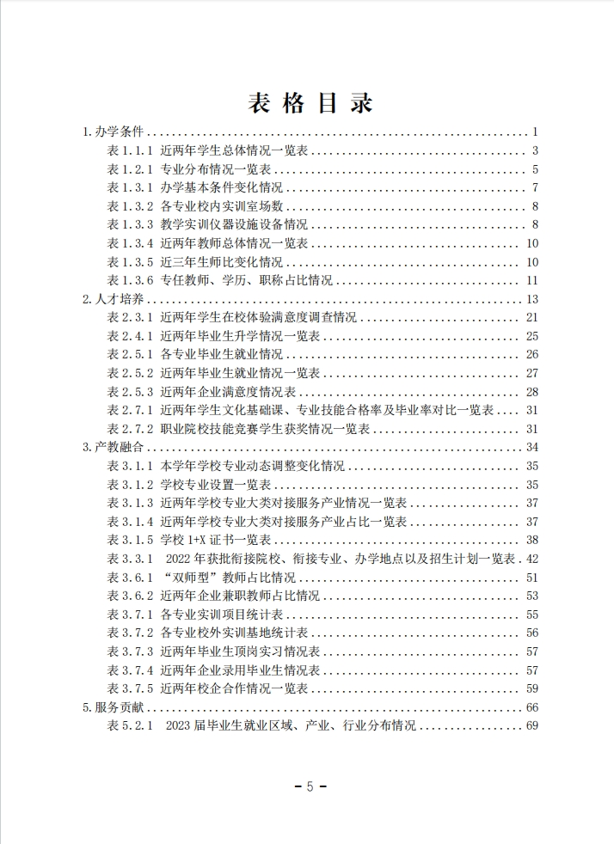
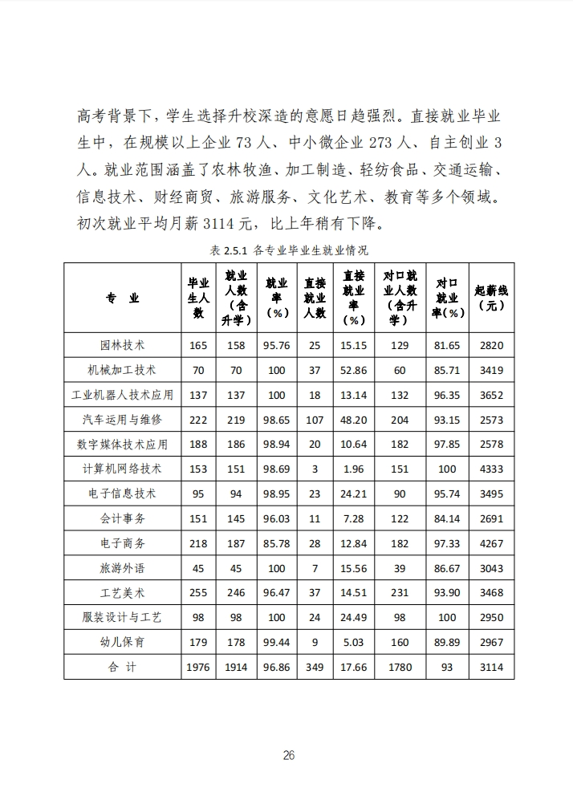

四、2024年对口就业率（注：数据来源佛山市华材职业技术学校实训与培训室）
专业 |  | 2024年（21级）
项目 |  | 毕业生人数 | 就业（升学）人数 | 就业（升学）率 | 对口就业人数 | 对口就业率
2024年 |  | 178 | 168 | 94.38% | 147 | 87.5%
 | 